SLOVENŠČINA – 8. abc 10. 4. 2020

Danes je že majčkeno praznik, zato boš danes samo pregledal rešitve torkovih nalog, nato pa si vzemi čas zase, pojdi v naravo, če imaš možnost, odpočij si in uživaj v krogu družine.
Na šolski spletni strani je že objavljen naš letošnji šolski časopis Ježkov rod. Če ga še nimamo na papirju, ga lahko berete vsaj na spletu!!!
Tudi vaši prispevki so v njem

Rešitev nalog iz DZ str. 34/19-20, 22-32:
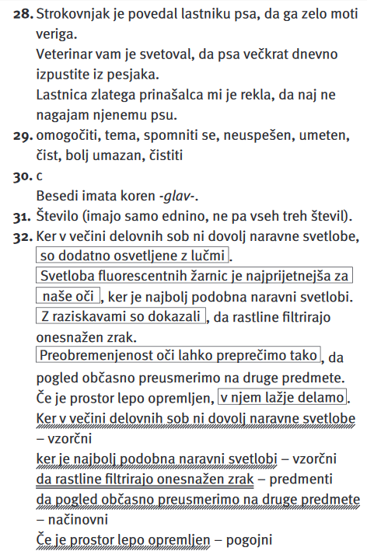
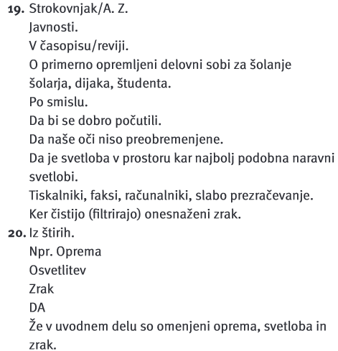
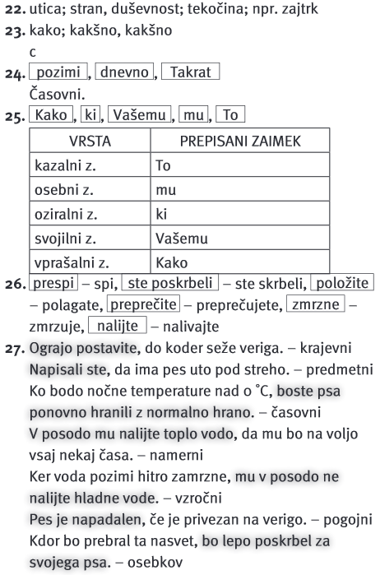

Za dodatno zabavno delo si tisti, ki želite malo več, poglejte še tale link:

https://val202.rtvslo.si/2020/04/knjizevnost-v-pizami-e01-france-preseren/

Boštjan Gorenc (Pižama) bo vsak dan na zabaven način predstavil eno klasično delo :), tokrat je predstavil Prešernov sonet Apel in čevljar.

Bodite dobro, pogrešam vas!
Sanda Zupan

